Es gab insgesamt 25 Fragen mit 62 erreichbaren Punkten. Die Bearbeitungszeit war 90 Minuten, uns wurde vorher gesagt ein Geodreieck und einen Zirkel mitzubringen.
Die Fragen sind nicht vollständig und die Formulierungen nicht wortwörtlich.
- Evolutionsstrategie
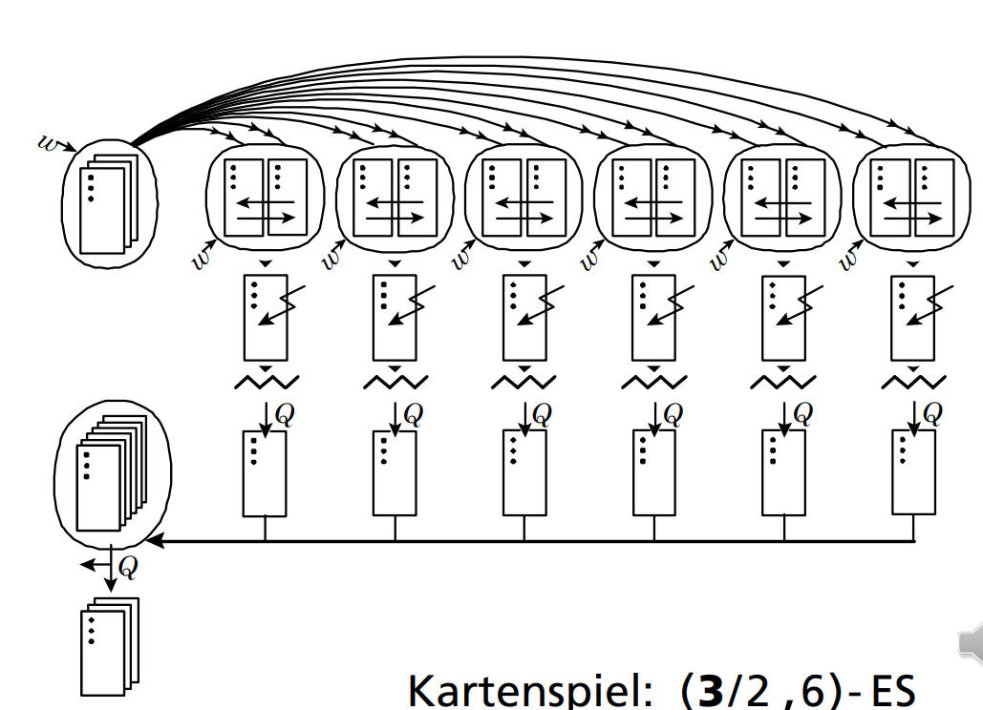
  - Welche Formel hat dieses Spiel? ……………-ES
  - Was passiert in den Karten im roten Kasten?
    - Oben
    - Mitte
    - Unten

- Richtig oder Falsch? (war zum Ankreuzen, außer bei d, hier war eine gestrichelte Linie um einen Wert anzugeben)
  - Evolution erfolgt nach dem Versuch-Irrtum Prozess
  - Naturwissenschaft ist Induktion
  - Ein fluid muscle hat eine Längenänderung bis zu 25%
  - Welche prozentuale Längenänderung haben Carbon Muskeln
  - Piezoaktuatoren arbeiten mit < 3V
  - Antiadhäsion bei Herzklappen wird mit dem „Lotuseffekt“ beschrieben
  - Strukturfarben kommen häufiger bei Tieren als bei Pflanzen vor
- Kreuze das richtige an
  - Die Frage nach dem „wie“ ist
    - Wissenschaftlicher Natur
    - Philosophischer Natur
  - Vom Speziellen zum Ganzen wird bezeichnet als
    - Induktion
    - Deduktion
    - Transfer
    - (andere Optionen)
- Male einen Fin Ray einmal unbelastet und einmal in Interaktion mit einem Ball

- Der Balken soll stabiler und leichter werden, zeichne Änderungen im Bereich der Schulter ein (es soll klar werden, wie) und benenne die angewandte Technik (auf Nachfrage wurde die Kraftrichtung an der Tafel angezeichnet)
3D Ansicht:

Schulter

- Welche Schritte müssen durchlaufen werden, dass es sich um Bionik handelt?
A
B
C

Wilhelma Fragen:
- Was ist der Unterschied zwischen dem Seitenlinienorgan und den Lorenzischen Ampullen?

- Male den Aufbau des Seitenlinienorgans und beschrifte diesen

- Bei welcher Pflanze kommt der Biegeknickmechanismus vor?

- Wo wird dieser technisch eingesetzt?

- Die Salvina wurde intensiv studiert, welche Fähigkeit macht sie interessant?

- Zeichne, wie der Mechanismus funktioniert und beschrifte.

Seminarfragen
- Künstliche Muskeln: zeichne die fehlend Grafik + füg die Beschriftungen hinzu
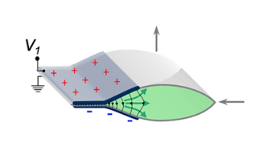
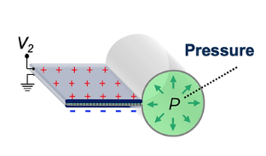
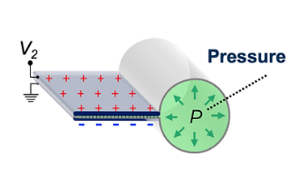
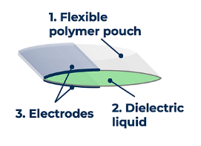

- Welchen Mechanismus nutzt der Tintenfisch zur Selbstheilung?

- Welche Methoden nutzt der Eisbär zur Wärmeregulierung

Wo und wie werden diese technisch eingesetzt?

- Welches Körperteil speichert Energie und wurde auf Laufprothese übertragen

- Zeichne den Querschnitt eines Oktopussarms und beschrifte

- Libellenflügel sind antibakteriell, wie?

- Das Gehirn und KI sind in manchen Strukturen/ Prozessen gleich, nenne 2
Gehirn | KI

- Diskutiere, ob die Künstliche Niere Bionik ist

- Wie funktioniert das 1000-fach abziehbare Pflaster „Geckel“ und welche Tiere waren Vorbild?

